Использование ККМ при проведении операций по расчетам с сотрудниками в ERP-системе КОМПАС

Оглавление

Введение 2

1. Настройки оборудования в модуле Управление персоналом 3

**1.1 Регистрация драйвера оборудования в ERP Компас** 3

**1.2 Добавление нового устройства** 3

1.3 Задание параметров для подключения устройства 4

2 Настройки видов оплат 4

**2.1 Настройка таблицы "Настройка видов оплаты для ККМ".** 5

3. Печать чеков 5

**3.1. Заполнение Реестра выплат работникам** 5

**3.2. Заполнение Реестра удержаний** 7

Заключение 8

# **Введение**

Федеральный закон от 03.07.2018 № 192-ФЗ, который вступил в силу в июле 2018 года, внес поправки в Закон о применении ККТ 54-ФЗ. Вместе с этими поправками возникло очень много вопросов. В каких случаях нужно применять ККТ, а когда нет? Какие категории плательщиков освобождены от онлайн-касс полностью, а какие – временно до 1 июля 2019 года?

Начнем с того, что закон 192-ФЗ изменил само наименование закона о применении ККТ 54-ФЗ: в наименовании слова «наличных денежных расчетов и (или) расчетов с использованием электронных средств платежа» заменили словами «расчетов в Российской Федерации». Новая редакция закона обязывает налогоплательщиков выполнить целый ряд обязательных действий:

* Модернизировать кассу или купить новую (выбор субъективен, например, необходимость печати БСО, наличие встроенного ФР и т.д.)
* Подключиться к ОФД;
* Получить КЭП (не обязательно);
* Регистрировать в налоговой инспекции новую кассу;
* Обновить или установить кассовую программу и т.д.

Под действие новой редакции 54-ФЗ попали операции по денежным расчетам с сотрудниками собственного предприятия. Такие операции как выдача займа, продажа товаров работнику и т.д. должны осуществляться по стандартной схеме – оформление документа основания (счет, расписки, договор займа и т.д.), затем оформление ПКО или РКО, если идет наличная оплата, или электронного документа.

Но если принято решение **осуществлять расчеты путем удержания из заработной платы**, то **необходимо оформить документ для печати чека** как фиксации удержания из заработной платы. Для этого предназначен реестр удержаний. Для операций по выплатам работникам используйте реестр выплат работникам.

Новая версия программы КОМПАС позволяет осуществлять печать чеков по операциям расчетов с сотрудниками непосредственно из модуля «Управление персоналом».

Перед началом настроек и работы непосредственно с контрольно-кассовыми машинами (ККМ) по печати чеков в модуле «Управление персоналом», предполагается, что у клиента ККМ куплен, подключен, драйвер установлен, клиент знает, где находится архив драйвера. Напоминаем - для возможности подключения к ERP-системе Компас драйвер должен поставляться с 32-х разрядной интеграционной библиотекой для 1С, выполненной по технологии Native. Далее, также предполагаем, что клиент версию обновил, выполнив в том числе скрипты:

* скрипт KKM_Sprav.sql добавляет необходимые справочные таблицы,
* скрипт KKM_Sprdok.sql добавляет необходимые типы документов в Справочник документов.

**Обратите внимание! При возникновении вопросов специалисты компании Компас окажут консультационную помощь:**

* **в установке драйверов для связи с контрольно - кассовыми машинами (ККМ);**
* **в настройке связи программы Компас с контрольно-кассовой машиной;**
* **в настройке правильной регистрации кассовых чеков для связи с ККМ.**

**Обращайтесь по Горячей линии** [**Hotline@compas.ru**](mailto:Hotline@compas.ru) **или по телефону (812) 327-7428**

# **1. Настройки оборудования в модуле Управление персоналом**

Перед использованием оборудования необходимо выполнить настройки (см. п.1.1 - 1.3.)

## **1.1 Регистрация драйвера оборудования в ERP Компас**

Регистрация драйвера выполняется в табличной форме, которая вызывается с помощью пункта меню **Сервис/ Подключение устройств / Драйверы оборудования.**

Для регистрации нового драйвера нажмите кнопку  "Выбрать драйвер" на панели инструментов (рис.1.1):

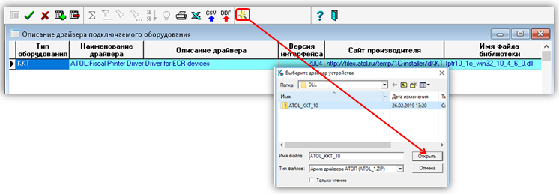

Рис. 1.1.

В открывшемся диалоге, выберите архив драйвера. Далее, нужно выполнить ряд действий по распаковке архива, следуя указаниям программы. После регистрации драйвера можно переходить к добавлению устройств, использующих данный драйвер.

## **1.2 Добавление нового устройства**

Регистрация устройств выполняется в табличной форме Описание подключаемого устройства (пункт меню **Сервис/ Подключение устройств/ Подключаемые устройства)**. Для добавления нового устройства, в открывшейся ТФ, добавьте строку и выберете один из зарегистрированных в системе драйверов (см. Рис.1.2)

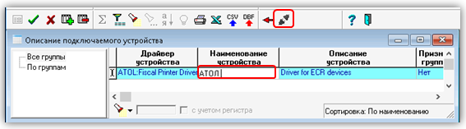

Рис.1.2

Для использования устройства ему обязательно необходимо присвоить уникальное имя – заполните колонку "Наименование устройства".

Проверка подключения устройства с заданными параметрами производится из табличной формы устройств, нажатием кнопки  "Тест устройства".

После добавления устройства его параметры подключения автоматически вносятся в таблицу параметров устройства.

# **1.3 Задание параметров для подключения устройства**

Для управления параметрами подключения устройств предназначена табличная форма Параметры подключаемого устройства (пункт меню **Сервис/ Подключение устройств/Параметры подключаемого устройства)**. Здесь можно задать значение для любого параметра подключения, определенного производителем данного устройства. Для параметров, список допустимых значений которых предоставлен производителем, возможен выбор значения по F7 или из выпадающего списка (см. Рис.1.3).

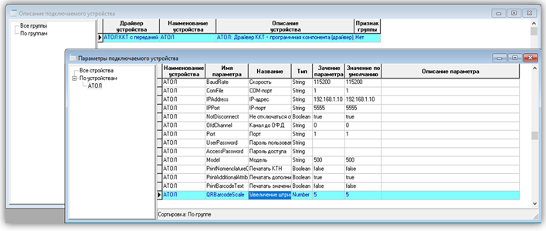

Рис.1.3.

# **2 Настройки видов оплат**

**Важно!** В **Справочник видов оплат** необходимо добавить новые виды оплат для учета прямых выплат и удержаний.

Для учета прямых выплат работникам рекомендуется использовать виды оплаты типа **#,** так как это не начисление, а фиксация расчетов между работником и предприятием.

Для учета удержаний - виды оплаты типа **=,** так как это не удержания, которые уменьшают размер заработной платы, а фиксация расчетов между работником и предприятием.

## **2.1 Настройка таблицы "Настройка видов оплаты для ККМ".**

Настройка видов оплаты для ККМ осуществляется в пункте меню **Персонал/Регистрация чеков ККМ/ Настройка видов оплаты для ККМ** (См.Рис.2.1). В этой таблице необходимо добавить и настроить все виды оплат, используемые для учета прямых выплат.

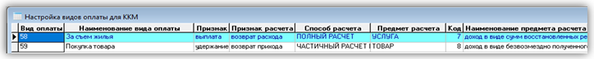

Рис.2.1

# **3. Печать чеков**

Печать чеков по выплатам и удержаниям из заработной платы осуществляется непосредственно из реестра удержаний или выплат работникам соответственно. Для этого необходимо:

* Рассчитать зарплату за нужный период. Суммы по новым видам оплат (см.п.2.1) должны присутствовать в расчетных ведомостях.
* Заполнить Реестры выплат и удержаний;

## **3.1. Заполнение Реестра выплат работникам**

Заполнение реестра выплат осуществляется в пункте меню **Персонал/Регистрация чеков ККМ/ Документы регистрации чеков ККМ (выплаты)**.

Правила работы с документами данного типа стандартны, как и для любого документа системы КОМПАС. Экранная форма документа содержит следующие колонки:

* Табельный номер, Фамилия, Имя, отчество;
* Вид оплаты;
* Признак расчета (заполняется автоматически);
* Признак способа расчета (заполняется автоматически);
* Признак предмета расчета (заполняется автоматически)
* Наименование предмета расчета (заполняется автоматически)
* Сумма (руб.) заполняется автоматически или вручную;
* Комментарий (текстовое поле), необязательно к заполнению;
* Чек передан (да, нет);
* Признак чека коррекции (да, нет)

Заполнение и дополнение реестра может осуществляться как вручную, так и автоматически.

Автоматическое заполнение осуществляется при нажатии кнопки **Заполнение**. При нажатии на кнопку Заполнение будет выдано предупреждение в том случае, если процесс уже выполнялся.

Строки для чеков коррекции вводятся только вручную.

В экранной форме Реестра нужно выбрать *Кассира* (См. Рис.3.1.)

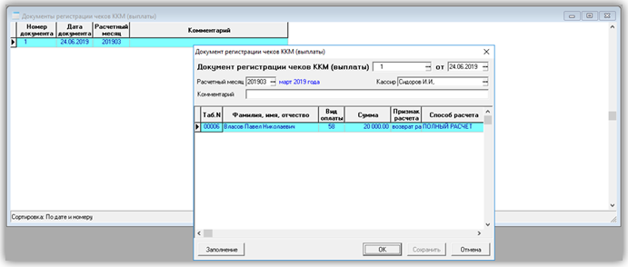

Рис.3.1

Печать чеков осуществляется из пункта меню **Персонал/Регистрация чеков ККМ/ Документы регистрации чеков ККМ (выплаты)**. Нажмите кнопку "Строки документа" на панели инструментов и в открывшейся табличной форме нажмите кнопку "Печать", выберите режим печати (см. Рис.3.2.)

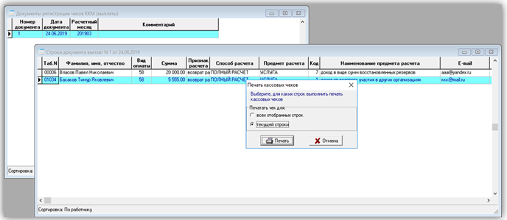

Рис.3.2

## **3.2. Заполнение Реестра удержаний**

Заполнение Реестра удержаний осуществляется в пункте меню **Персонал/Регистрация чеков ККМ/ Документы регистрации чеков ККМ (удержания)**.

Правила работы с документами данного типа стандартны, как и для любого документа системы КОМПАС. Экранная форма документа содержит следующие колонки:

* Табельный номер, Фамилия, Имя, отчество;
* Вид оплаты;
* Признак расчета (заполняется автоматически);
* Признак способа расчета (заполняется автоматически);
* Признак предмета расчета (заполняется автоматически)
* Наименование предмета расчета (заполняется автоматически)
* Сумма (руб.) заполняется автоматически или вручную;
* Комментарий (текстовое поле), необязательно к заполнению;
* Чек передан (да, нет);
* Признак чека коррекции (да, нет)

Заполнение и дополнение реестра может осуществляться как вручную, так и автоматически.

Автоматическое заполнение осуществляется при нажатии кнопки **Заполнение**. При нажатии на кнопку Заполнение будет выдано предупреждение в том случае, если процесс уже выполнялся.

Строки для чеков коррекции вводятся только вручную.

В экранной форме Реестра нужно выбрать *Кассира* (См. Рис.3.3.)

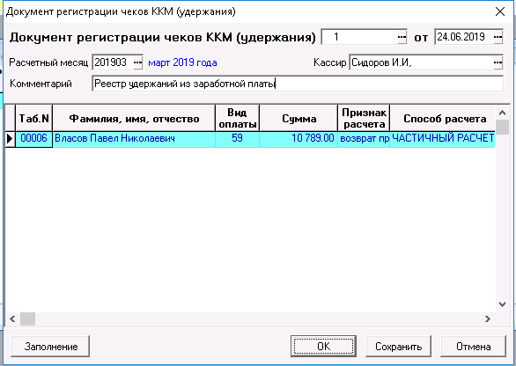

Рис.3.3

Печать чеков для Реестра удержаний осуществляется из пункта меню **Персонал/Регистрация чеков ККМ/ Документы регистрации чеков ККМ (удержания)**. Далее, нужно нажать кнопку "Строки документа" на панели инструментов и, в открывшейся табличной форме, нажать кнопку "Печать", выбрать режим печати.

# **Заключение**

По вопросам использования данного функционала Обращайтесь по Горячей линии [Hotline@compas.ru](mailto:Hotline@compas.ru) или по телефону (812) 327-7428